المحاضرة الثالثة- عضلات الحنجرة

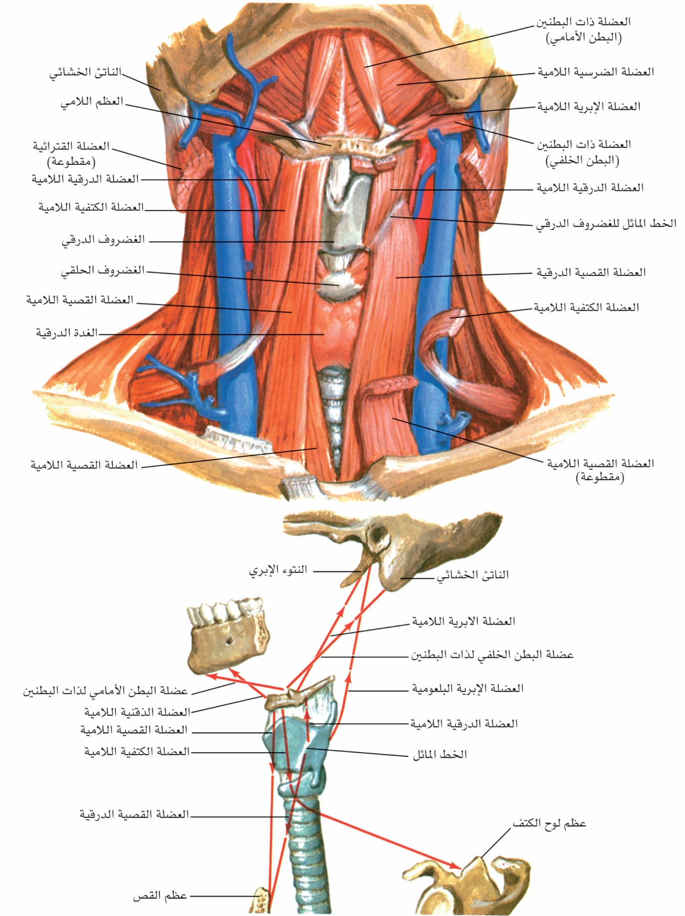
دالشكل (2) عضلات الحنجرة الخارجية
تقسم إلى عضلات خارجية وأخرى داخلية.
1- العضلات الخارجية:
منها ما هو خافض للحنجرة وهي : القصيّة الدرقية والقصيّة اللامية والكتفية اللامية، ومنها ما هو رافع للحنجرة وهي الضرسية اللامية والذقنية اللامية والإبرية اللامية وذات البطنين. وهنالك عضلات ملحقة هي المضيقة الوسطى للبلعوم والمضيقة السفلى للبلعوم والحلقية البلعومية، وهذه الأخيرة تشكل المصرة العلوية للمري.
2- العضلات الداخلية: الشكل (3) و (4):
لها أهمية كبيرة في تنظيم الخصائص الآلية (الميكانيكية) للاوتار الحقيقية، إذ تضبط شكل الاوتار ووضعيتها إضافة إلى مرونة كل طبقة من الطية الصوتية.
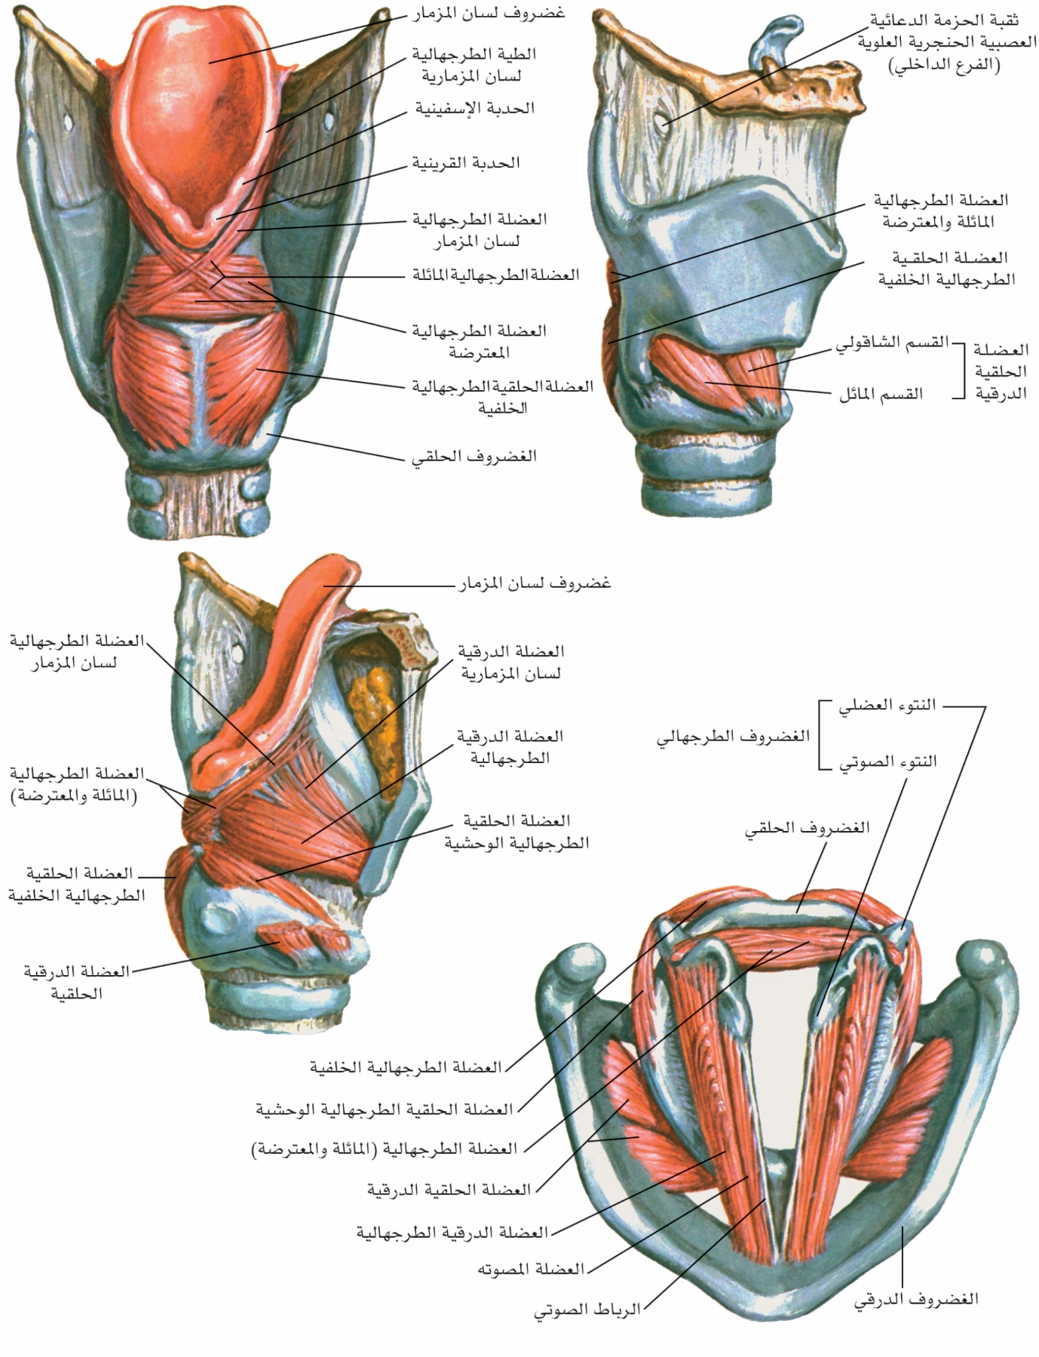
الشكل (3) عضلات الحنجرة الداخلية
أ- مجموعة العضلات التي تفتح المزمار:
(1)- العضلة الحلقية الطرجهالية الخلفية (المبعدة الوحيدة للحبل الصوتي): تنشأ من القسم السفلي والإنسي من الوجه الخلفي لصفيحة الغضروف الحلقي، وتسير بشكل مروحة لترتكز على الوجه الخلفي للناتئ العضلي للغضروف الطرجهالي.
(2)- العضلة الحلقية الطرجهالية الوحشية (مقربة): تنشأ من الحافة العلوية للسطح الوحشي لقوس الغضروف الحلقي وترتكز على الحافة الأمامية للناتئ العضلي للطرجهال.
(3)- العضلة الطرجهالية المعترضة (مقربة): تنشأ من السطح الخلفي للناتئ العضلي والحافة الخارجية لأحد الطرجهاليين، وتتجه للمرتكز نفسه على الطرجهال المقابل.
(4)- العضلة الطرجهالية المائلة: تمتد من السطح الخلفي للناتئ الصوتي لأحد الطرجهاليين إلى ذروة الطرجهال المقابل، وتتصالب كل واحدة مع نظيرتها، وتكون سطحية نسبة للعضلة الطرجهالية المعترضة. تعبر بعض الألياف حول ذروة الطرجهال وتتطاول ضمن الطية الطرجهالية لسان المزمارية وتسمى العضلة الطرجهالية لسان المزمارية، وتعمل عمل مصرة ضعيفة لمدخل الحنجرة.
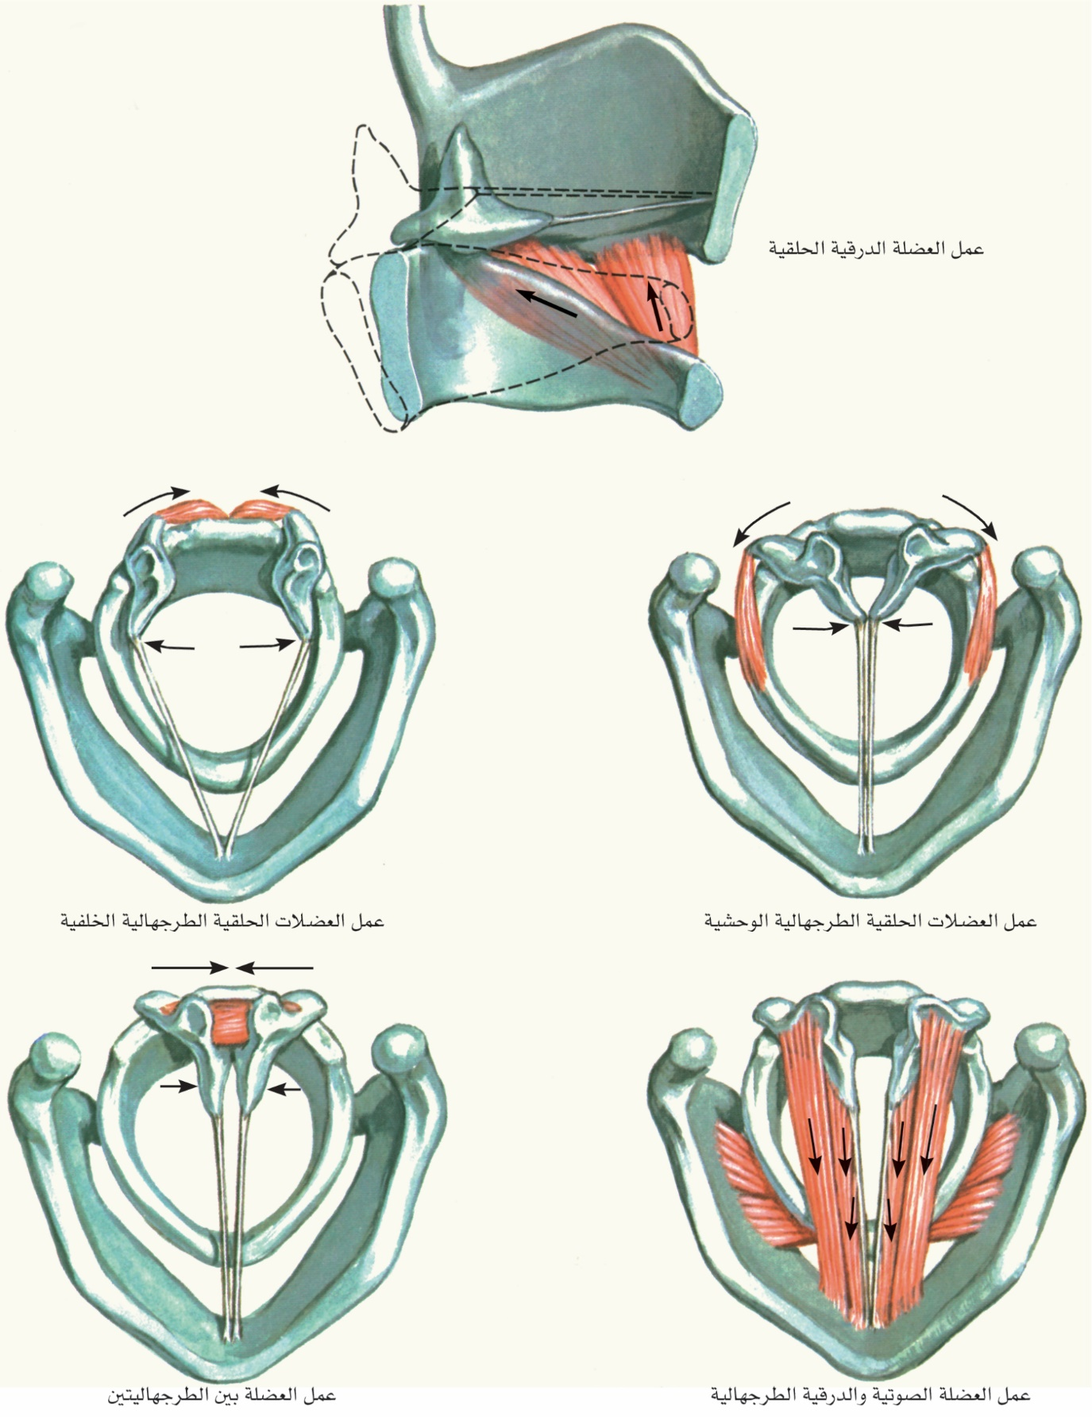
الشكل (4) عمل العضلات الداخلية
ب- المجموعة التي تضبط توتر الاوتار الصوتية:
(1)- العضلة الدرقية الطرجهالية: تمتد من الوجه الخلفي للبارزة الدرقية إلى النتوء الصوتي للغضروف الطرجهالي، وإلى السطح الأمامي الوحشي لجسم الطرجهال. تقع أعلى ووحشي الحافة الحرة للمخروط المرن، ويكون القسم السفلي من العضلة أثخن، ويشكل حزمة مستقلة هي العضلة الصوتية vocalis muscle، ويؤدي تقلصها إلى تقريب الطيات الصوتية، وهي تقصر وتخفض وتزيد ثخن الحبل الصوتي فتصبح الحواف مدورة وجسم الحبل قاسياً. تتمادى بعض ألياف العضلة ضمن الطية الطرجهالية لسان المزمارية ويستمر بعضها إلى حواف لسان المزمار باسم العضلة الدرقية لسان المزمارية، التي تسمح بتوسيع مدخل الحنجرة.
(2)- العضلة الحلقية الدرقية: العضلة الداخلية الوحيدة التي تقع خارج هيكل الحنجرة، تأخذ شكل المروحة، وتنشأ من السطح الوحشي للقوس الأمامية للغضروف الحلقي، ثم تنقسم أليافها وتمر للخلف ضمن مجموعتين:
الأولى سفلية، أليافها مائلة تمر إلى الخلف والوحشي إلى الحافة الأمامية للقرن السفلي للغضروف الدرقي، والثانية أمامية، أليافها مستقيمة تصعد إلى القسم الخلفي للحافة السفلية لصفيحة الغضروف الدرقي.
تدير هذه العضلة الغضروف الحلقي حول محور أفقي يمر عبر المفصل الحلقي الدرقي، وعملها إطالة الحبلين الصوتيين بزيادة المسافة بين زاوية الغضروف الدرقي والطرجهاليين، كما ترق حواف الحبلين وتصبح حادة.
رابعاً- الغشاء المخاطي الحنجري:
يستر الحنجرة غشاء مخاطي أسطواني مهدب ما عدا الحبل الصوتي حيث يكون رصفياً مطبقاً. يشكل الغشاء المخاطي التواءات، أهمها الحبل الصوتي الحقيقي الذي تسير في ثخنه العضلة الدرقية الطرجهالية، والحبل الكاذب وهو التواء يمتد أيضاً بين زاوية الغضروف الدرقي والغضروف الطرجهالي، وبين الحبلين في كل جانب يوجد انخفاض يدعى البطين الحنجري (بطين مورغاني)، ثم هناك الالتواء اللساني لسان المزماري، والبلعومي لسان المزماري والطرجهالي لسان المزماري

